|  |  |
| --- | --- |
| Plano | Resultado de imagem para governo de portugal educaÃ§Ã£o  **PAP**  Projeto de Aptidão Profissional    **QueuePro**  Simão Dinis Varanda Costa  a23605    **Ano Letivo 2023/2024**  Curso cofinanciado    eu_ce_vert_grdeu_ce_vert_grdeu_ce_vert_grdeu_ce_vert_grd  [DOC\_GPSI\_PAP\_206] |

**Índice**

[1. Modelo Concetual 3](#_Toc153569327)

[1.1 Contextualização do projeto 3](#_Toc153569328)

[1.2 Enquadramento da Aplicação 3](#_Toc153569329)

[1.3 Enquadramento teórico 3](#_Toc153569330)

[1.4 Análise de requisitos 4](#_Toc153569331)

[1.5 Diagrama de Casos de Uso e Cenários 5](#_Toc153569332)

[1.6 Diagrama de Classes 16](#_Toc153569333)

[2. Modelo Lógico 17](#_Toc153569334)

[2.1 Modelo Entidade-Relação 17](#_Toc153569335)

[2.2 Diagrama Entidade-Relação Simplificado 18](#_Toc153569336)

[2.3 Dicionário de Dados 18](#_Toc153569337)

[3. Modelo Físico da Implementação da Base de Dados 22](#_Toc153569338)

[4. Protótipo 24](#_Toc153569339)

[5. Conclusões 27](#_Toc153569340)

[6. Bibliografia 28](#_Toc153569341)

# Modelo Concetual

## Contextualização do projeto

O *QueuePro* é uma plataforma inovadora que visa modernizar a gestão de filas de espera, proporcionando uma solução eficiente e adaptável para pequenas, médias e grandes empresas. A aplicação tem como principal objetivo eliminar a necessidade de senhas físicas em papel, substituindo-as por um sistema digital, destacando a sua usabilidade com a tecnologia *NFC*. Esta também visa o melhoramento da experiência do cliente em filas de espera, promovendo eficiência operacional e satisfação do mesmo.

A escolha deste tema foi motivada pela necessidade crescente de soluções inovadoras que simplifiquem processos tradicionais.

## Enquadramento da Aplicação

O *QueuePro* é direcionado a uma ampla variedade de empresas que lidam com filas de espera, como supermercados, hospitais, bancos, lojas de retalho e serviços governamentais. O público-alvo inclui consumidores que procuram uma experiência de espera mais eficiente, mas principalmente empresas que desejam otimizar este processo.

O objetivo geral do projeto é modernizar a gestão de filas de espera, substituindo senhas em papel por um sistema digital e, portanto, sustentável para o ambiente. Alguns objetivos específicos passam por desenvolver um site administrativo intuitivo para configurar funcionalidades e analisar dados, desenvolver uma aplicação móvel que dê suporte a toda a experiência do utilizador e, por fim, implementar um sistema de recolha de senhas via NFC e para uma maior facilidade no pedido da senha.

## Enquadramento teórico

O objeto em estudo envolve algumas tecnologias que são aplicáveis, sendo elas:

* Front-end:
  + *React.js*
  + *React Native*
* Back-end:
  + *Node.js*
  + *WebSockets*
  + *Express.js*
* Base de Dados:
  + *SQL*

## Análise de requisitos

* ***Site Administrativo***
  + *Controlo da Disponibilidade dos Serviços:*
    - Recolha de Senha por NFC
    - Recolha de Senhas pela App
    - Agendamento de senhas online
  + *Atribuição de Secções (Filas de Espera):*
    - Atribuição de NFC’s em cada janela
  + Análise de Dados:
    - *Período do dia em que há mais movimento*
    - *Tempo de espera por senha*
    - *Eficiência do funcionário*
* ***Aplicação Mobile***
  + Filtrar Empresas por localidade
  + Recolher Senhas por NFC (se disponível)
  + Recolher Senhas pela App (se disponível)
  + Agendamento de Senhas Online (se disponível)
  + Consultar as suas senhas
    - Tempo de Espera Estimado
    - Nº de pessoas à frente da senha
  + Sistema de Avaliação de Funcionários – ao fim do atendimento a app pedirá o feedback do atendimento.

## Diagrama de Casos de Uso e Cenários

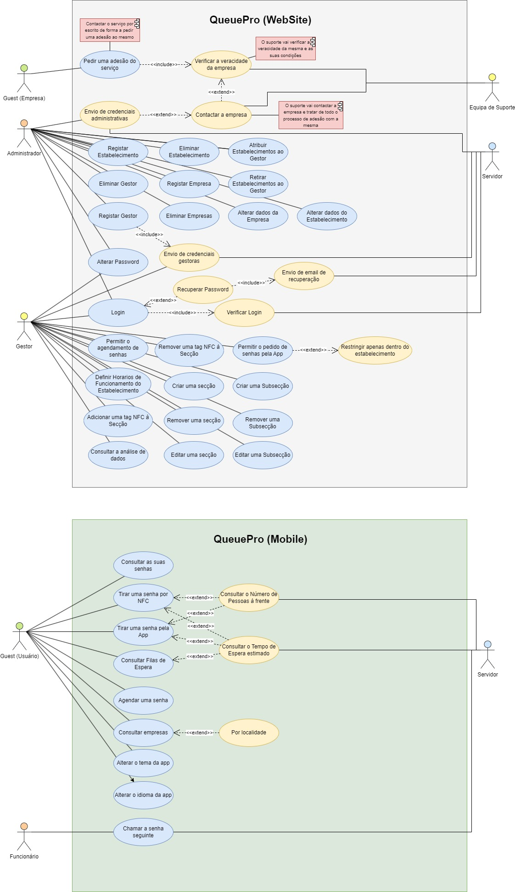

Nota: Fazer Zoom ao Documento para ver detalhadamente, visto que a imagem tem qualidade suficiente para o efeito.

|  |  |
| --- | --- |
| *Pedir uma adesão do serviço* | |
| **Pré-condição:** Nenhuma | |
| **Descrição** | 1. *Preencher o campo de Email* 2. *Preencher a mensagem a pedir a adesão.* 3. *Submeter o Pedido* |
| **Caminhos alternativos: Nenhuns** | |
| **Pós-condição:** É emitido um email para a equipa de suporte com os campos preenchidos. | |

|  |  |
| --- | --- |
| *Verificar a veracidade da empresa* | |
| **Pré-condição:** Pedido de adesão efetuado | |
| **Descrição** | 1. *O suporte verifica se a empresa existe de fato.* 2. *Verifica se todas as condições em relação à serviço se verificam para iniciar o processo de adesão* |
| **Caminhos alternativos: Nenhuns** | |
| **Pós-condição:** Nenhuma | |

|  |  |
| --- | --- |
| *Contactar a empresa* | |
| **Pré-condição:** Pedido de adesão e verificação do suporte efetuados | |
| **Descrição** | 1. *O suporte contacta a empresa através de email.* 2. *Começa a dar início ao processo de adesão* |
| **Caminhos alternativos: Nenhuns** | |
| **Pós-condição:** Nenhuma | |

|  |  |
| --- | --- |
| *Envio de credenciais administrativas* | |
| **Pré-condição:** Pedido de adesão efetuado | |
| **Descrição** | 1. *O servidor envia um email com credenciais geradas.* |
| **Caminhos alternativos: Nenhuns** | |
| **Pós-condição:** Nenhuma | |

|  |  |
| --- | --- |
| *Login* | |
| **Pré-condição:** Nenhuma | |
| **Descrição** | 1. *Preencher o campo email e senha* |
| **Caminhos alternativos: Nenhuns** | |
| **Pós-condição:** Verificar login | |

|  |  |
| --- | --- |
| *Verificar Login* | |
| **Pré-condição:** Nenhuma | |
| **Descrição** | 1. *O sistema verifica todos os campos inseridos com a base de dados* |
| **Caminhos alternativos: Nenhuns** | |
| **Pós-condição:** Passa a ter acesso à “dashboard” correspondente. | |

|  |  |
| --- | --- |
| *Recuperar password* | |
| **Pré-condição:** Nenhuma | |
| **Descrição** | 1. *Preencher o campo email* |
| **Caminhos alternativos: Nenhuns** | |
| **Pós-condição:** Envio de um email de recuperação | |

|  |  |
| --- | --- |
| *Registar Empresa* | |
| **Pré-condição:** Ser administrador | |
| **Descrição** | 1. *Preencher as informações requerentes da empresa* |
| **Caminhos alternativos: Nenhuns** | |
| **Pós-condição:** Nenhuma | |

|  |  |
| --- | --- |
| *Eliminar Empresa* | |
| **Pré-condição:** Ser administrador | |
| **Descrição** | 1. *Confirmar a eliminação da empresa* |
| **Caminhos alternativos: Nenhuns** | |
| **Pós-condição:** Nenhuma | |

|  |  |
| --- | --- |
| *Registar Estabelecimento* | |
| **Pré-condição:** Ser administrador | |
| **Descrição** | 1. *Preencher as informações requerentes do Estabelecimento* |
| **Caminhos alternativos: Nenhuns** | |
| **Pós-condição:** Nenhuma | |

|  |  |
| --- | --- |
| *Eliminar Estabelecimento* | |
| **Pré-condição:** Ser administrador | |
| **Descrição** | 1. *Confirmar a eliminação do Estabelecimento* |
| **Caminhos alternativos: Nenhuns** | |
| **Pós-condição:** Nenhuma | |

|  |  |
| --- | --- |
| *Atribuir Estabelecimentos ao Gestor* | |
| **Pré-condição:** Ser administrador | |
| **Descrição** | 1. *Atribuir o Estabelecimentos aos Gestores para que estes os possam controlar* |
| **Caminhos alternativos: Nenhuns** | |
| **Pós-condição:** Nenhuma | |

|  |  |
| --- | --- |
| *Retirar Estabelecimento ao Gestor* | |
| **Pré-condição:** Ser administrador | |
| **Descrição** | 1. *Retirar o Estabelecimentos aos Gestores para que estes os deixem de controlar* |
| **Caminhos alternativos: Nenhuns** | |
| **Pós-condição:** Nenhuma | |

|  |  |
| --- | --- |
| *Alterar dados da Empresa* | |
| **Pré-condição:** Ser administrador | |
| **Descrição** | 1. *Preencher as novas informações requerentes da Empresa* |
| **Caminhos alternativos: Nenhuns** | |
| **Pós-condição:** Nenhuma | |

|  |  |
| --- | --- |
| *Alterar dados do Estabelecimento* | |
| **Pré-condição:** Ser administrador | |
| **Descrição** | 1. *Preencher as novas informações requerentes do Estabelecimento* |
| **Caminhos alternativos: Nenhuns** | |
| **Pós-condição:** Nenhuma | |

|  |  |
| --- | --- |
| *Eliminar Gestor* | |
| **Pré-condição:** Ser administrador | |
| **Descrição** | 1. *Elimina a conta do gestor do sistema* |
| **Caminhos alternativos: Nenhuns** | |
| **Pós-condição:** Nenhuma | |

|  |  |
| --- | --- |
| *Registar Gestor* | |
| **Pré-condição:** Ser administrador | |
| **Descrição** | 1. *Cria a conta do gestor no sistema* |
| **Caminhos alternativos: Nenhuns** | |
| **Pós-condição:** Nenhuma | |

|  |  |
| --- | --- |
| *Envio de credenciais gestoras* | |
| **Pré-condição:** Ser administrador | |
| **Descrição** | 1. *O servidor envia um email com credenciais geradas.* |
| **Caminhos alternativos: Nenhuns** | |
| **Pós-condição:** Nenhuma | |

|  |  |
| --- | --- |
| *Alterar Password* | |
| **Pré-condição:** Estar logado | |
| **Descrição** | 1. *Preencher a nova password.* |
| **Caminhos alternativos: Nenhuns** | |
| **Pós-condição:** A nova password entra em vigor no sistema, alterando-se na base de dados. | |

|  |  |
| --- | --- |
| *Permitir o agendamento de senhas* | |
| **Pré-condição:** Ser administrador ou gestor | |
| **Descrição** | 1. *Configura se o agendamento de senhas é ou não aceite* |
| **Caminhos alternativos: Nenhuns** | |
| **Pós-condição:** Entra em vigor na aplicação móvel | |

|  |  |
| --- | --- |
| *Permitir pedido de senhas pela app* | |
| **Pré-condição:** Ser administrador ou gestor | |
| **Descrição** | 1. *Configura se o pedido de senhas pela app é ou não aceite* |
| **Caminhos alternativos: Nenhuns** | |
| **Pós-condição:** Entra em vigor na aplicação móvel | |

|  |  |
| --- | --- |
| *Restringir apenas dentro do Estabelecimento* | |
| **Pré-condição:** Ser administrador ou gestor | |
| **Descrição** | 1. *Configura se o agendamento de senhas pela app é feito apenas quando o usuário está dentro do estabelecimento* |
| **Caminhos alternativos: Nenhuns** | |
| **Pós-condição:** Entra em vigor na aplicação móvel | |

|  |  |
| --- | --- |
| *Definir Horários de Funcionamento do Estabelecimento* | |
| **Pré-condição:** Ser administrador ou gestor | |
| **Descrição** | 1. *Define o horário que o estabelecimento se encontra em funcionamento* |
| **Caminhos alternativos: Nenhuns** | |
| **Pós-condição:** Entra em vigor na aplicação móvel | |

|  |  |
| --- | --- |
| *Criar uma secção* | |
| **Pré-condição:** Ser administrador ou gestor | |
| **Descrição** | 1. *Cria uma secção que por sua vez funciona como uma fila de espera ou um agregador de filas de espera* |
| **Caminhos alternativos: Nenhuns** | |
| **Pós-condição:** Entra em vigor na aplicação móvel | |

|  |  |
| --- | --- |
| *Criar uma subsecção* | |
| **Pré-condição:** Ser administrador ou gestor e ter uma secção | |
| **Descrição** | 1. *Cria uma subsecção que por sua vez funciona como uma fila de espera, e a secção passa a funcionar como um conjunto de filas de espera.* |
| **Caminhos alternativos: Nenhuns** | |
| **Pós-condição:** Entra em vigor na aplicação móvel | |

|  |  |
| --- | --- |
| *Adicionar uma “tag” NFC à secção* | |
| **Pré-condição:** Ser administrador ou gestor e ter uma secção | |
| **Descrição** | 1. *Associa a “tag” NFC à secção para que seja possível tirar senhas a partir da mesma.* |
| **Caminhos alternativos: Nenhuns** | |
| **Pós-condição:** Entra em vigor na aplicação móvel | |

|  |  |
| --- | --- |
| *Remover uma tag NFC à secção* | |
| **Pré-condição:** Ser administrador ou gestor e ter uma secção | |
| **Descrição** | 1. *Desassocia a “tag” NFC à secção para que não seja mais possível tirar senhas a partir da mesma.* |
| **Caminhos alternativos: Nenhuns** | |
| **Pós-condição:** Entra em vigor na aplicação móvel | |

|  |  |
| --- | --- |
| *Remover uma Secção* | |
| **Pré-condição:** Ser administrador ou gestor e ter uma secção | |
| **Descrição** | 1. *Remover uma secção que por sua vez deixa de funcionar como uma fila de espera ou um agregador de filas de espera* |
| **Caminhos alternativos: Nenhuns** | |
| **Pós-condição:** Entra em vigor na aplicação móvel | |

|  |  |
| --- | --- |
| *Remover uma Subsecção* | |
| **Pré-condição:** Ser administrador ou gestor e ter uma secção | |
| **Descrição** | 1. *Remove uma subsecção que por sua vez deixa de funcionar como uma fila de espera.* |
| **Caminhos alternativos: Nenhuns** | |
| **Pós-condição:** Entra em vigor na aplicação móvel | |

|  |  |
| --- | --- |
| *Consultar Análise de Dados* | |
| **Pré-condição:** Ser administrador ou gestor | |
| **Descrição** | 1. *Consultar o todos os dados recolhidos durante o funcionamento do serviço.* |
| **Caminhos alternativos: Nenhuns** | |
| **Pós-condição:** Nenhuma | |

|  |  |
| --- | --- |
| *Editar uma Secção* | |
| **Pré-condição:** Ser administrador ou gestor e ter uma secção | |
| **Descrição** | 1. *Edita os dados de uma secção.* |
| **Caminhos alternativos: Nenhuns** | |
| **Pós-condição:** Entra em vigor na aplicação móvel | |

|  |  |
| --- | --- |
| *Editar uma Subsecção* | |
| **Pré-condição:** Ser administrador ou gestor e ter uma secção | |
| **Descrição** | 1. *Edita os dados de uma subsecção.* |
| **Caminhos alternativos: Nenhuns** | |
| **Pós-condição:** Entra em vigor na aplicação móvel | |

|  |  |
| --- | --- |
| *Consultar Senhas* | |
| **Pré-condição:** Nenhuma | |
| **Descrição** | 1. *O usuário consulta todas as senhas que tirou.* |
| **Caminhos alternativos: Nenhuns** | |
| **Pós-condição:** Nenhuma | |

|  |  |
| --- | --- |
| *Tirar Senha por NFC* | |
| **Pré-condição:** Verifica as restrições administrativas | |
| **Descrição** | 1. *Encostar o dispositivo móvel à tag nfc para retirar uma senha* |
| **Caminhos alternativos: Nenhuns** | |
| **Pós-condição:** A senha passa a estar disponível na aba “Minhas Senhas” | |

|  |  |
| --- | --- |
| *Tirar Senha pela App* | |
| **Pré-condição:** Verifica as restrições administrativas | |
| **Descrição** |  |
| **Caminhos alternativos: Nenhuns** | |
| **Pós-condição:** A senha passa a estar disponível na aba “Minhas Senhas” | |

|  |  |
| --- | --- |
| *Consultar filas de espera* | |
| **Pré-condição:** Verifica as restrições administrativas | |
| **Descrição** | 1. *O usuário consegue consultar todas as filas de espera disponíveis.* 2. *Filtrar por localidade* |
| **Caminhos alternativos: Nenhuns** | |
| **Pós-condição:** Nenhuma | |

|  |  |
| --- | --- |
| *Alterar o tema da App* | |
| **Pré-condição:** Verifica as restrições administrativas | |
| **Descrição** | 1. *O usuário altera o tema da app entre escuro/claro.* |
| **Caminhos alternativos: Nenhuns** | |
| **Pós-condição:** Nenhuma | |

|  |  |
| --- | --- |
| *Alterar Idioma da App* | |
| **Pré-condição:** Verifica as restrições administrativas | |
| **Descrição** | 1. *O usuário altera o idioma da app.* |
| **Caminhos alternativos: Nenhuns** | |
| **Pós-condição:** Nenhuma | |

|  |  |
| --- | --- |
| *Chamar senha seguinte* | |
| **Pré-condição:** Verifica as restrições administrativas | |
| **Descrição** | 1. *O funcionário chama a senha seguinte.* |
| **Caminhos alternativos: Nenhuns** | |
| **Pós-condição:** Entra em vigor na aplicação móvel | |

## Diagrama de Classes

*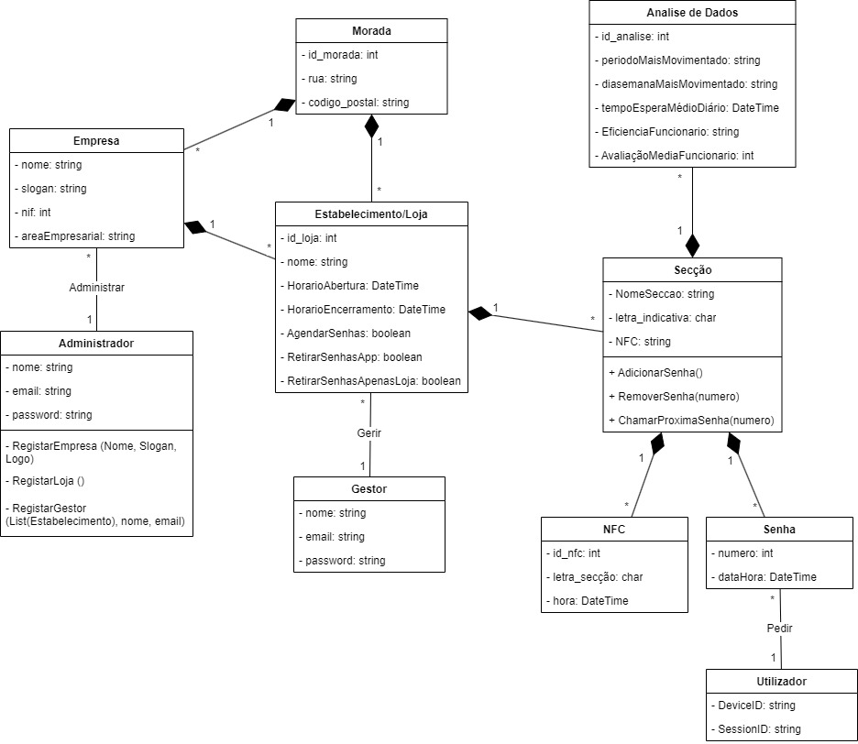*

# Modelo Lógico

## Modelo Entidade-Relação

*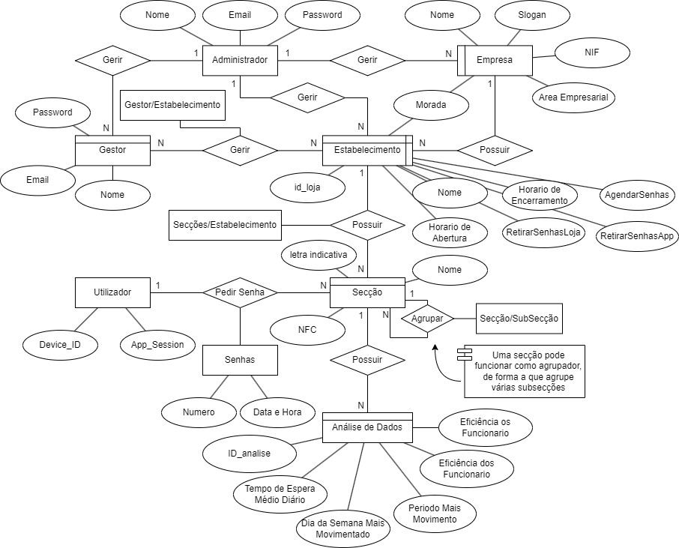*

## Diagrama Entidade-Relação Simplificado

*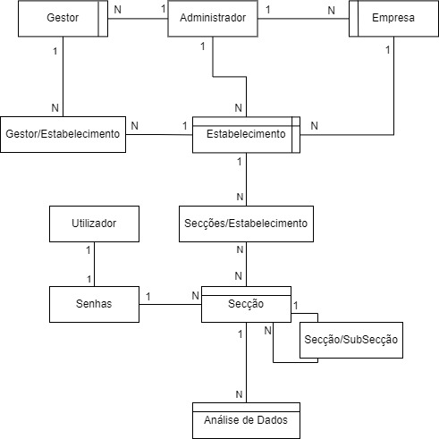*

## Dicionário de Dados

|  |  |  |  |  |  |
| --- | --- | --- | --- | --- | --- |
| **Tabela** | **Administrador** | | | | |
| **campo** | **domínio** | **tamanho** | **índice** | **Regra de validação** | **Descrição/comentário** |
| Email | Varchar | 20 | PK | \*@\*.\* | Identificador do Administrador |
| Nome | Varchar | 20 | Não nulo |  |  |
| Password | Varchar | 20 | Não nulo |  |  |

|  |  |  |  |  |  |
| --- | --- | --- | --- | --- | --- |
| **Tabela** | **Empresa** | | | | |
| **campo** | **domínio** | **tamanho** | **índice** | **Regra de validação** | **Descrição/comentário** |
| NIF | int | 9 | PK |  | Identificador da Empresa |
| Email\_admin | Varchar | 20 | FK | \*@\*.\* | Administrador da Empresa |
| Nome | Varchar | 20 | Não nulo |  |  |
| Slogan | Varchar | 40 |  |  |  |
| AreaEmpresarial | Varchar | 40 | Não nulo |  | Area onde a Empresa se concentra |

|  |  |  |  |  |  |
| --- | --- | --- | --- | --- | --- |
| **Tabela** | **Estabelecimento** | | | | |
| **campo** | **domínio** | **tamanho** | **índice** | **Regra de validação** | **Descrição/comentário** |
| id\_loja | int |  | PK | Auto-Incremento | Identificador do Estabelecimento |
| id\_morada | int |  | FK |  | Identificador da morada do estabelecimento |
| NIF\_empresa | int | 9 | FK |  | Endentificador da Empresa do Estabelecimetno |
| Nome | Varchar | 20 | Não nulo |  |  |
| HorarioAbertura | DateTime |  |  |  |  |
| HorarioEncerramento | DateTime |  |  |  |  |
| AgendarSenhas | Boolean |  | Não nulo |  |  |
| RetirarSenhasApp | Boolean |  | Não nulo |  |  |
| RetirarSenhasApenasLoja | Boolean |  | Não nulo |  |  |

|  |  |  |  |  |  |
| --- | --- | --- | --- | --- | --- |
| **Tabela** | **Morada** | | | | |
| **campo** | **domínio** | **tamanho** | **índice** | **Regra de validação** | **Descrição/comentário** |
| id\_morada | int |  | PK | Auto-Incremento | Identificador da morada |
| Rua | Varchar | 40 | Não nulo |  |  |
| codigo\_postal | Varchar | 8 | Não Nulo | ####-### |  |

|  |  |  |  |  |  |
| --- | --- | --- | --- | --- | --- |
| **Tabela** | **Gestor** | | | | |
| **campo** | **domínio** | **tamanho** | **índice** | **Regra de validação** | **Descrição/comentário** |
| Email | Varchar | 20 | PK | \*@\*.\* | Identificador do Gestor |
| Email\_admin | Varchar | 20 | FK | \*@\*.\* | Identificador do Administrador |
| Nome | Varchar | 20 | Não nulo |  |  |
| Password | Varchar | 20 | Não Nulo |  |  |

|  |  |  |  |  |  |
| --- | --- | --- | --- | --- | --- |
| **Tabela** | **Gestor/Estabelecimento** | | | | |
| **campo** | **domínio** | **tamanho** | **índice** | **Regra de validação** | **Descrição/comentário** |
| id\_loja | int |  | PK |  | Identificador do Gestor |
| Email\_gestor | Varchar | 20 | PK | \*@\*.\* | Identificador do Administrador |

|  |  |  |  |  |  |
| --- | --- | --- | --- | --- | --- |
| **Tabela** | **Secção** | | | | |
| **campo** | **domínio** | **tamanho** | **índice** | **Regra de validação** | **Descrição/comentário** |
| letra\_indicativa | Char | 1 | PK |  |  |
| id\_loja | int |  | FK |  |  |
| Nome | Varchar | 30 | Não nulo |  |  |
| NFC | Varchar | 20 |  |  |  |

|  |  |  |  |  |  |
| --- | --- | --- | --- | --- | --- |
| **Tabela** | **Secção/Subsecção** | | | | |
| **campo** | **domínio** | **tamanho** | **índice** | **Regra de validação** | **Descrição/comentário** |
| id\_secção | Char | 1 | PK |  |  |
| Id\_subsecção | Char | 1 | PK |  |  |

|  |  |  |  |  |  |
| --- | --- | --- | --- | --- | --- |
| **Tabela** | **Utilizador** | | | | |
| **campo** | **domínio** | **tamanho** | **índice** | **Regra de validação** | **Descrição/comentário** |
| DeviceID | Varchar | 50 | PK |  |  |
| SessionID | Varchar | 50 |  |  |  |

|  |  |  |  |  |  |
| --- | --- | --- | --- | --- | --- |
| **Tabela** | **Senha** | | | | |
| **campo** | **domínio** | **tamanho** | **índice** | **Regra de validação** | **Descrição/comentário** |
| letra\_indicativa | Char | 1 | PK |  |  |
| DeviceID | Varchar | 50 | PK |  |  |
| numero | int |  | AK |  |  |
| DataHora | DateTime |  |  | Data Atual |  |

|  |  |  |  |  |  |
| --- | --- | --- | --- | --- | --- |
| **Tabela** | **Analise de Dados** | | | | |
| **campo** | **domínio** | **tamanho** | **índice** | **Regra de validação** | **Descrição/comentário** |
| id\_analise | int |  | PK | Auto-Incremento |  |
| letra\_indicativa | Char | 1 | FK |  |  |
| PeriodoMaisMovimentado | Varchar | 5 |  | Manhã, Tarde, Noite |  |
| diaMaisMovimentado | Varchar | 20 |  | Segunda-Feira, … |  |
| TempoEsperaMédioDiario | int |  | Default(0) |  | minutos |
| EficienciaFuncionario | int |  | Default(0) | 0-100 |  |
| AvaliaçãoMediaFuncionarios | int |  | Default(0) | 0-100 |  |

# Modelo Físico da Implementação da Base de Dados

CREATE DATABASE QueuePRO -- a base de dados é criada em C:/Users/user

GO

USE QueuePRO

CREATE TABLE Administrador (

    Email VARCHAR(20) PRIMARY KEY CHECK(Email LIKE '%@%.%'),

    Nome VARCHAR(20) NOT NULL,

    Password VARCHAR(20) NOT NULL

);

CREATE TABLE Empresa (

    NIF INT PRIMARY KEY CHECK(NIF > 100000000 AND NIF < 999999999),

    Nome VARCHAR(20) NOT NULL,

    Slogan VARCHAR(40),

    AreaEmpresarial VARCHAR(40) NOT NULL,

    Email\_admin VARCHAR(20),

    FOREIGN KEY (Email\_admin) REFERENCES Administrador(Email)

);

CREATE TABLE Morada (

    id\_morada INT PRIMARY KEY IDENTITY,

    Rua VARCHAR(40) NOT NULL,

    codigo\_postal VARCHAR(8) NOT NULL CHECK(codigo\_postal LIKE '####-###')

);

CREATE TABLE Estabelecimento (

    id\_loja INT PRIMARY KEY IDENTITY,

    Nome VARCHAR(20) NOT NULL,

    HorarioAbertura DATETIME,

    HorarioEncerramento DATETIME,

    AgendarSenhas BIT NOT NULL,

    RetirarSenhasApp BIT NOT NULL,

    RetirarSenhasApenasLoja BIT NOT NULL,

    id\_morada INT,

    FOREIGN KEY (id\_morada) REFERENCES Morada(id\_morada),

    NIF\_empresa INT,

    FOREIGN KEY (NIF\_empresa) REFERENCES Empresa(NIF)

);

CREATE TABLE Gestor (

    Email VARCHAR(20) PRIMARY KEY CHECK(Email LIKE '%@%.%'),

    Nome VARCHAR(20) NOT NULL,

    Password VARCHAR(20) NOT NULL,

    Email\_admin VARCHAR(20),

    FOREIGN KEY (Email\_admin) REFERENCES Administrador(Email)

);

CREATE TABLE GestorEstabelecimento (

    id\_loja INT,

    Email\_gestor VARCHAR(20),

    PRIMARY KEY (id\_loja, Email\_gestor),

    FOREIGN KEY (id\_loja) REFERENCES Estabelecimento(id\_loja),

    FOREIGN KEY (Email\_gestor) REFERENCES Gestor(Email)

);

CREATE TABLE Seccao (

    letra\_indicativa CHAR PRIMARY KEY,

    Nome VARCHAR(30) NOT NULL,

    NFC VARCHAR(20),

    id\_loja INT,

    FOREIGN KEY (id\_loja) REFERENCES Estabelecimento(id\_loja)

);

CREATE TABLE SeccaoSubseccao (

    letra\_indicativa\_seccao CHAR,

    letra\_indicativa\_subseccao CHAR,

    PRIMARY KEY (letra\_indicativa\_seccao, letra\_indicativa\_subseccao),

    FOREIGN KEY (letra\_indicativa) REFERENCES Seccao(letra\_indicativa),

    FOREIGN KEY (letra\_indicativa\_subseccao) REFERENCES Seccao(letra\_indicativa)

);

CREATE TABLE Utilizador (

    DeviceID VARCHAR(50) PRIMARY KEY,

    SessionID VARCHAR(50)

);

CREATE TABLE Senha (

    letra\_indicativa CHAR,

    DeviceID VARCHAR(50),

    PRIMARY KEY (letra\_indicativa, DeviceID),

    FOREIGN KEY (letra\_indicativa) REFERENCES Seccao(letra\_indicativa),

    FOREIGN KEY (DeviceID) REFERENCES Utilizador(DeviceID)

);

CREATE TABLE AnaliseDados (

    id\_analise INT PRIMARY KEY IDENTITY,

    PeriodoMaisMovimentado VARCHAR(5) CHECK(PeriodoMaisMovimentado IN ('Manhã', 'Tarde', 'Noite')),

    diaMaisMovimentado VARCHAR(20) CHECK(diaMaisMovimentado IN ('Segunda-Feira', 'Terça-Feira', 'Quarta-Feira', 'Quinta-Feira', 'Sexta-Feira', 'Sábado', 'Domingo')),

    TempoEsperaMédioDiario INT DEFAULT 0,

    EficienciaFuncionario INT DEFAULT 0 CHECK(EficienciaFuncionario >= 0 AND EficienciaFuncionario <= 100),

    AvaliacaoMediaFuncionarios INT DEFAULT 0 CHECK(AvaliacaoMediaFuncionarios >= 0 AND AvaliacaoMediaFuncionarios <= 100),

    letra\_indicativa CHAR,

    FOREIGN KEY (letra\_indicativa) REFERENCES Seccao(letra\_indicativa)

);

# Protótipo

*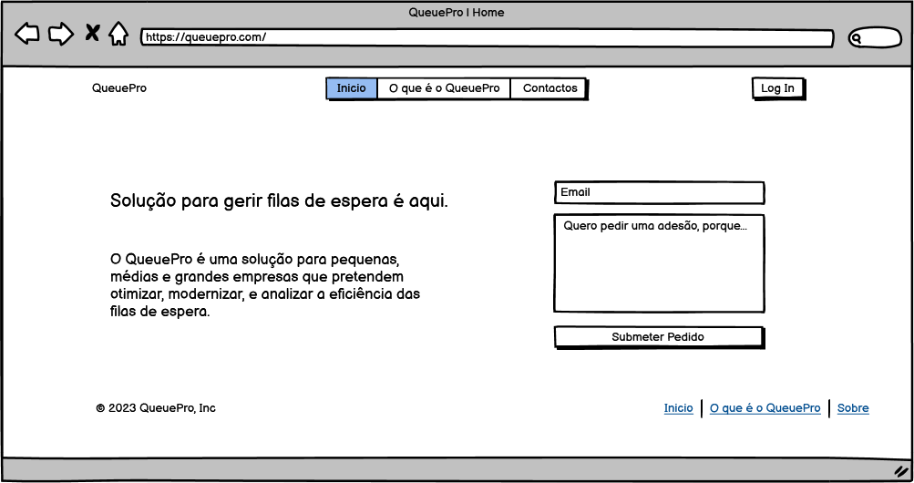*

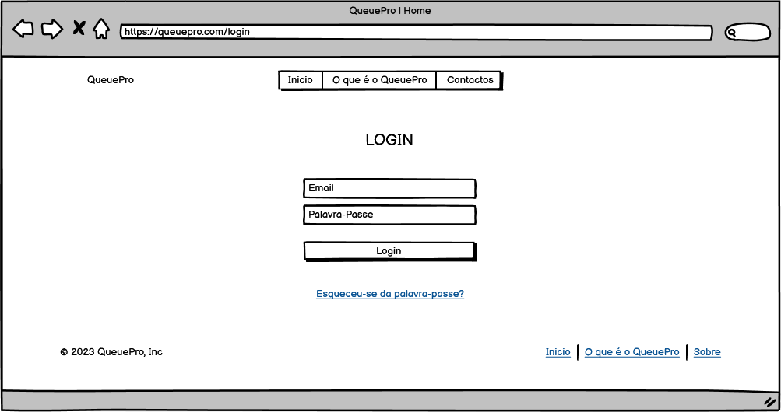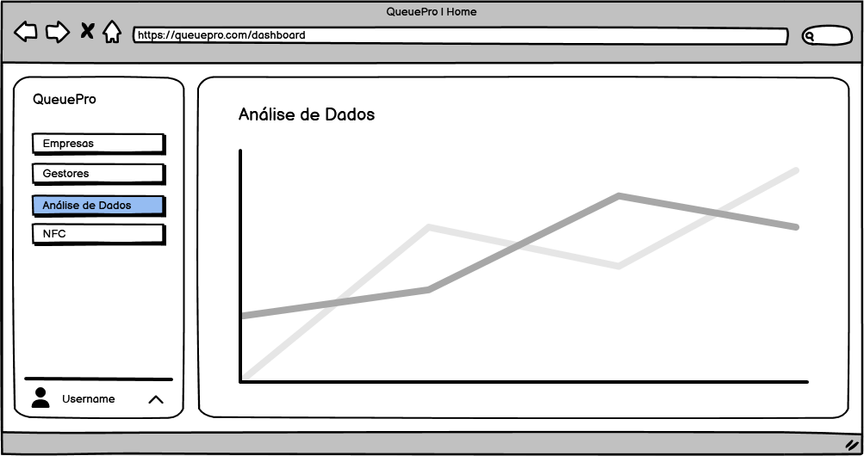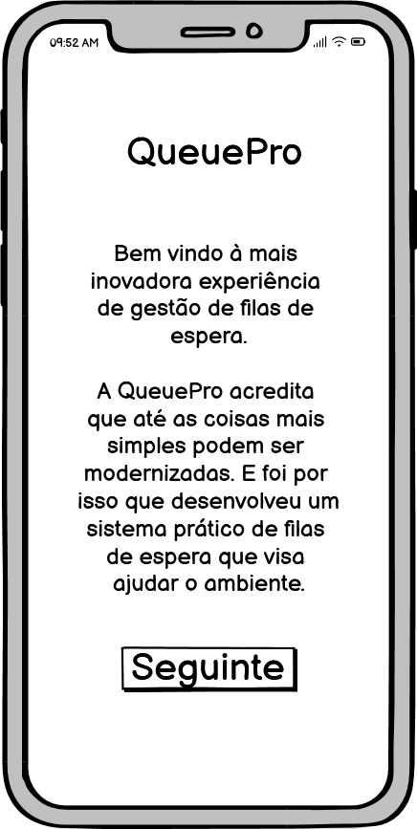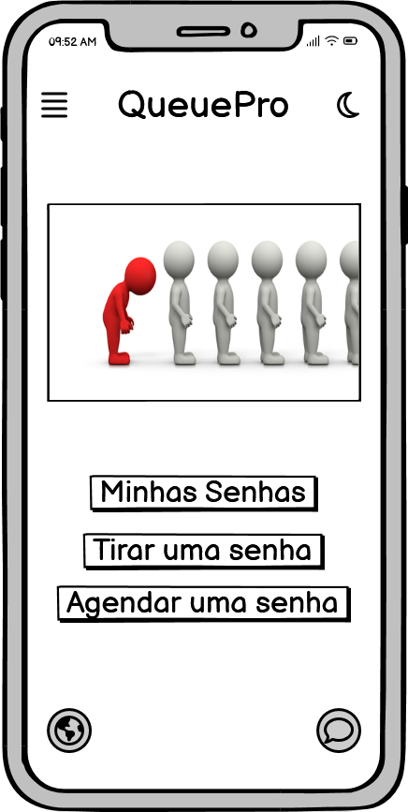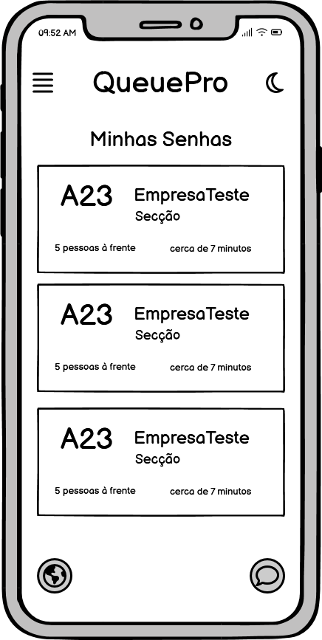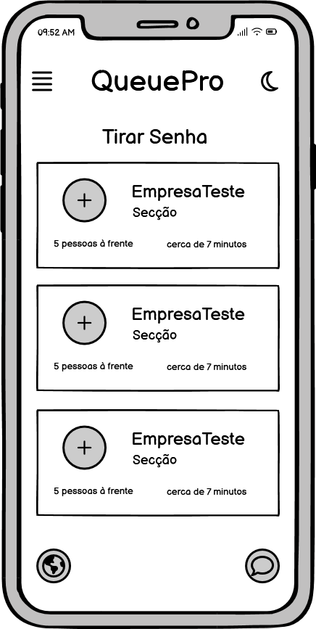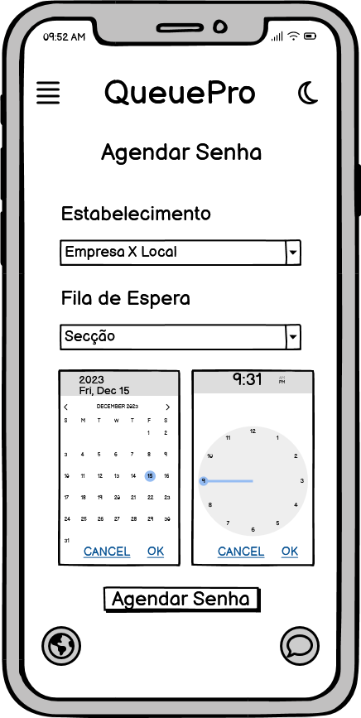

# Conclusões

O projeto QueuePro é muito promissor, visto que pode ser levado em bastantes vertentes e, portanto, reajustado. A ideia inicial do projeto não era criar uma aplicação com um sistema inovador, mas sim aplicar este sistema em aplicações das próprias empresas. Mas acredito que o para que este projeto funcione em quaisquer circunstâncias é necessário haver suporte para tal, e por isso decidi fazer este projeto tao promissor e tão complexo.

# Bibliografia

*Aplicação de Inspiração*

*Qmagine - Disponível em https://site.qmagine.com/pt/*

*Aplicação de Mockups*

*Balsamiq Wireframes - Disponível em https://balsamiq.com/wireframes/*